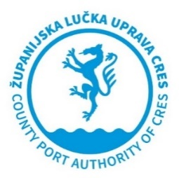 | ŽUPANIJSKA LUČKA UPRAVA CRES  COUNTY PORT AUTHORITY OF CRES  Cons 11/II  51557 Cres

JAVNI NATJEČAJ
ZA DODJELU DOZVOLA NA LUČKOM PODRUČJU
ŽUPANIJSKE LUČKE UPRAVE CRES

PONUDBENI LIST

Natječaj raspisao: Županijska lučka uprava Cres, Cons 11/II, Cres 51557
Odgovorna osoba Naručitelja: Anton Opatić, ravnatelj

Podaci ponuditelja:
Naziv prijavitelja/ponuditelja: ____________________________________________
Adresa: ____________________________________________________________
OIB: _______________________________________________________________
E – mail: ________________________ Mobitel: ____________________________

Ponuda: broj ponude __________________ i datum ponude ________________
Luka: ___________________
Podnosim prijavu za mikrolokaciju (oznaka iz Priloga 1.): __________, za obračunsku jedinicu (oznaka iz Priloga 1):____________________.
Djelatnost: ______________________________________________________ (vrsta djelatnosti) koju uredno obavljam od _________ godine.
Ponuđena godišnja naknada: ____________________ (početni iznos naknade za pojedinu mikrolokaciju prikazan je Prilogu 1.)
Djelatnost ću obavljati u lučkom području u svakoj tekućoj godini (zaokružiti):
- Manje od 3 mjeseca
- Od 3 do 6 mjeseci
- Više od 6 mjeseci

____________________________
(ime i prezime ovlaštene osobe, potpis i ovjera)

